**Лабораторная работа 2**

Добавление новых объектов конфигурации

**Перечисления**

Перечисление «Пол»

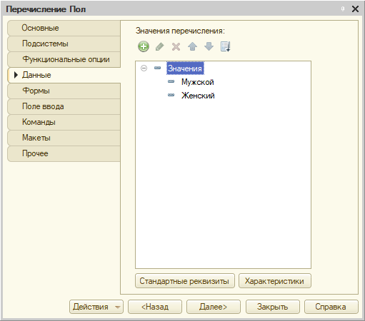

**Добавление ссылочного реквизита**

Добавление реквизита «Пол» в справочник «Сотрудники»

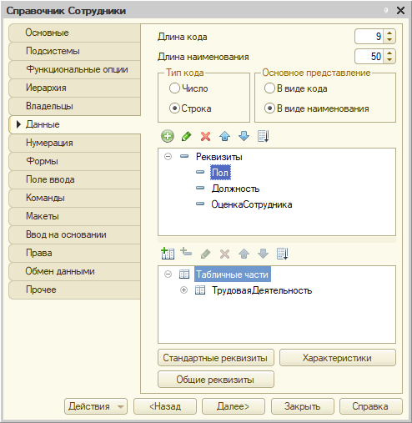

Справочник «Должности»

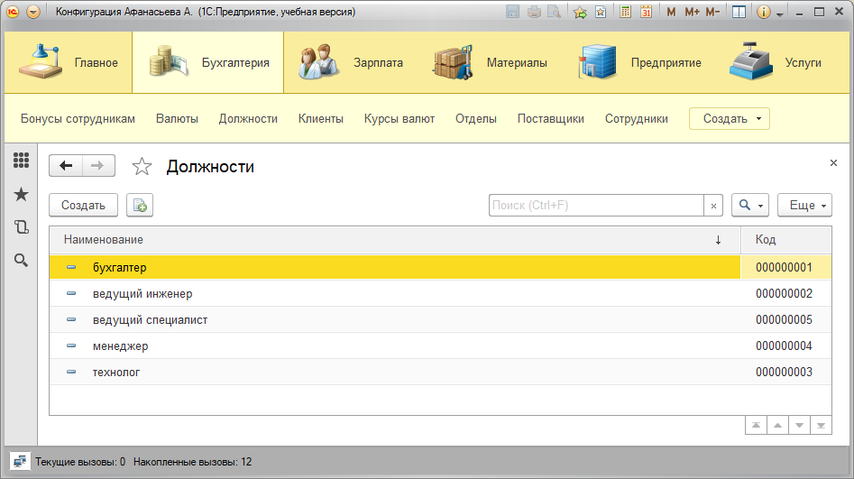

Добавление ссылочного реквизита «Должность» в справочник «Сотрудники»

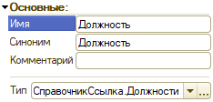

Справочник «Отделы»

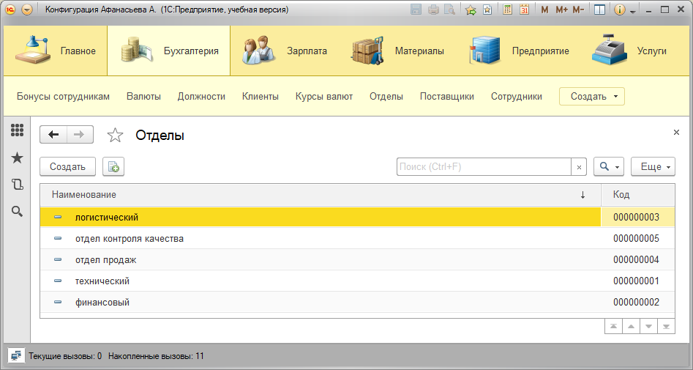

Связь справочников «Отделы» и «Сотрудники» по типу «Владелец-подчинённый»

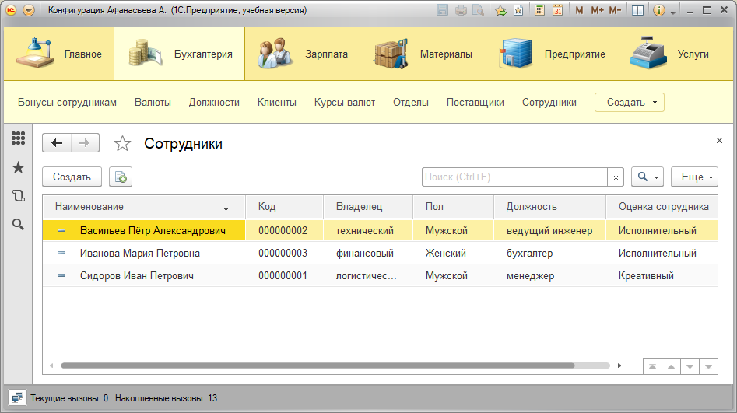

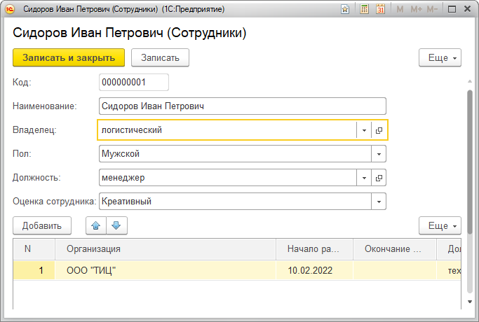

Справочник «Отделы» может быть включён в подсистемы «Бухгалтерия», «Отделы» и «Предприятие».

**Задание 1.** Создайте перечисление «Тип клиента», заполните список 2 значениями: «Физ. лицо», «Юр. лицо». Добавьте реквизит тип клиента в справочник клиентов и сделайте его ссылочным на созданное ранее перечисление.

|  |  |
| --- | --- |
|  |  |

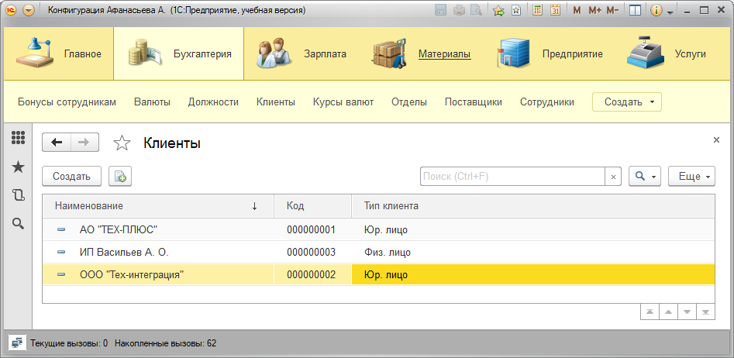

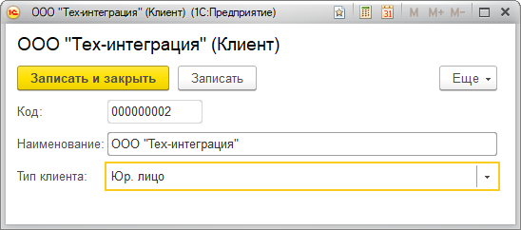

Справочник «Валюты»

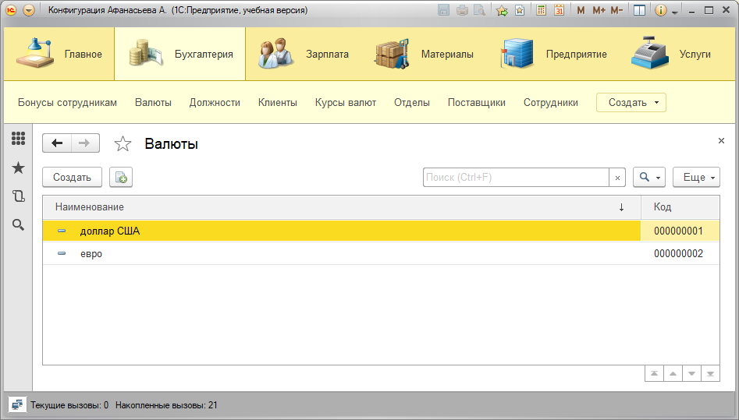

Регистр сведений «Курсы валют»

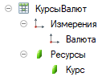

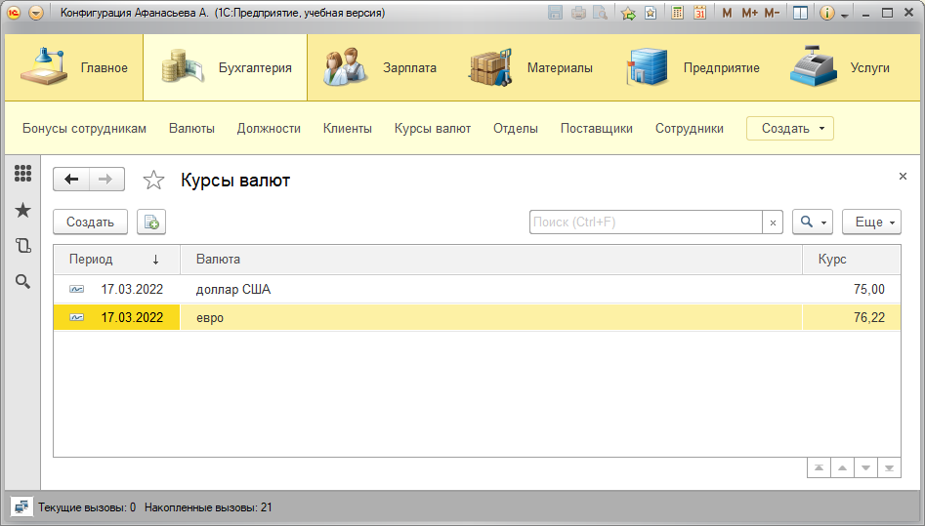

**Задание 2.**

2.1 Создать справочник «Поставщиков» с реквизитами: название, адрес с табличной частью ответственные лица. Для каждого ответственного лица задать ФИО, телефон, эл. почту.

Добавить справочник в подсистемы бухгалтерия и учет материалов. Заполнить справочник 3-4 поставщиками.

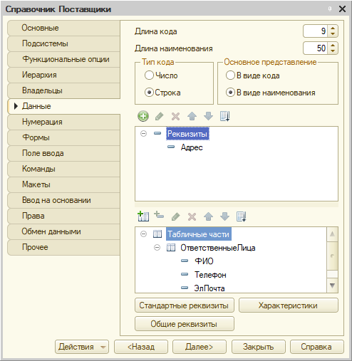

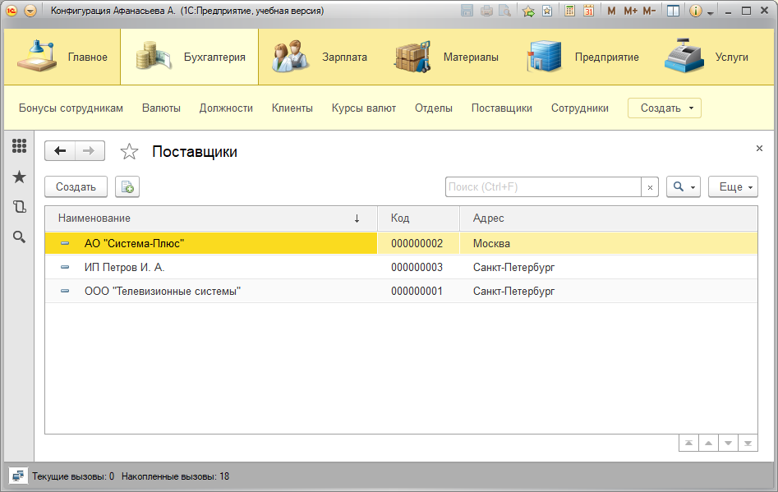

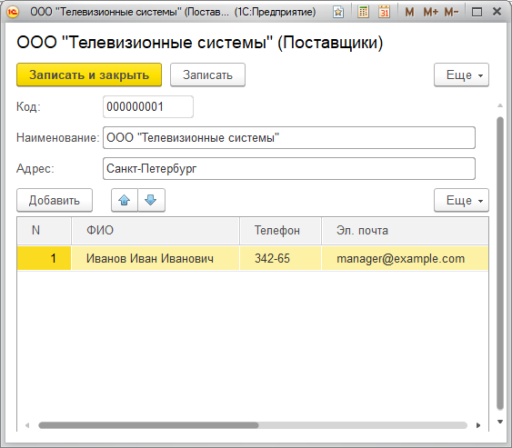

2.2 Создать перечисление «СтатусПоставщика», добавить в созданное перечисление 4 значения: надежный, средний, необязательный, неизвестный.

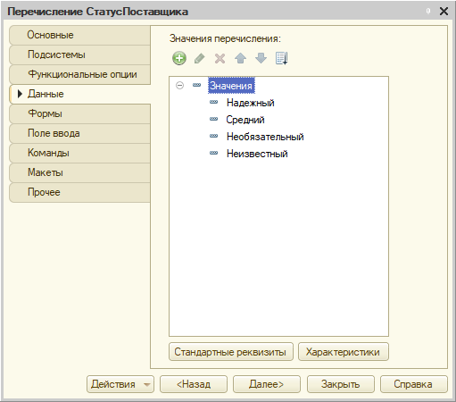

2.3. Создать регистр сведений «СтатусПоставщиков» периодический, период – месяц. В качестве второго измерения задать Поставщик и сделать это измерение ссылкой на справочник поставщиков. В качестве ресурса задать «Статус» и сделать его ссылкой на перечисление «СтатусПоставщиков».

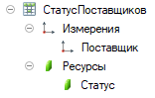

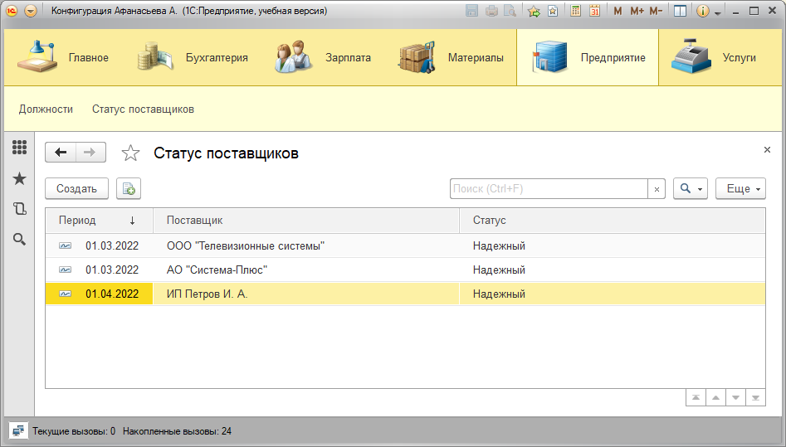

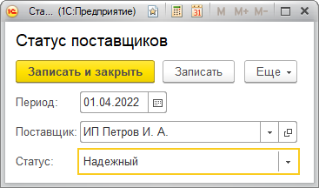

**Задание 3.**

3.1 Создать перечисление ОценкаСотрудника. Заполнить его следующими значениями: лентяй, неинициативный, активный, ответственный, исполнительный, креативный.

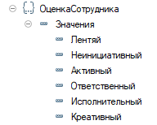

3.2 Создать регистр сведений БонусыСотрудникам – периодический с периодом месяц. В качестве второго измерения брать ОценкуСотрудника из Перечисления. В качестве ресурса использовать Надбавка - число, целое положительное с 2 знаками после запятой.

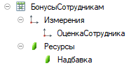

3.3 Заполнить регистр сведений БонусыСотрудникам данными за 3 месяца.

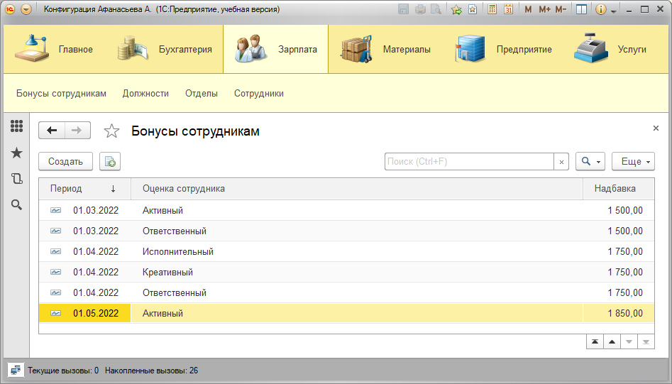

3.4 Добавить реквизит Оценка сотрудника в справочник сотрудников и задать ему значение из перечисления.

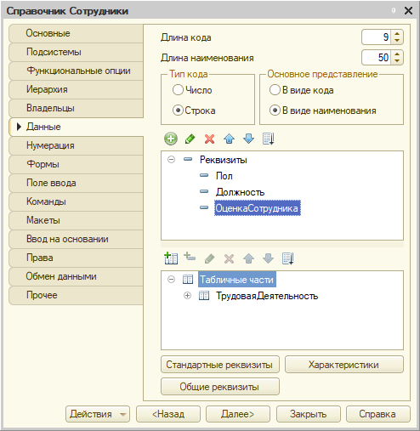

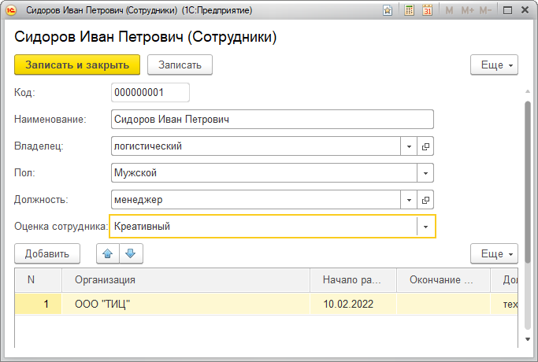

3.5 Напишите, как можно узнать текущую надбавку для каждого сотрудника.

Надбавку для каждого сотрудника можно узнать, задав отображение данных регистра сведений «БонусыСотрудникам» за определённый период.

**Ответы на вопросы:**

**Чем объект «перечисление» отличается от объекта «справочник»? Опишите, в каких случаях применятся каждый тип объектов.**

Объект типа «Перечисление» создается и заполняется допустимыми значениями в конфигураторе. В отличие от справочников, которые создаются в конфигураторе, а заполняются в интерфейсе пользователя.

**Чем отличается связь через ссылку на другой справочник от связи «Владелец-подчиненный»? Опишите и покажите на примере.**

Через реквизит устанавливается одно значение для одного элемента, через подчиненный справочник - несколько.

Например, у контрагентов могут существовать договоры, которые заключены с организацией, ведущей учёт. Тогда экземпляр справочника Договоры контрагента должен быть подчинен справочнику Контрагенты, поскольку мы не можем создать договор сам по себе, договор должен быть привязан к конкретному контрагенту.

**Допустим, в Университете проводится бальная оценка текущей успеваемости студентов по каждому учебному курсу. И такая оценка должна задаваться каждый месяц по 5-ти бальной системе. Каким объектом это можно промоделировать в 1С-предприятие и почему. Поясните.**

Оценка может задаваться с помощью перечисления, т.к. есть система оценивания с фиксированными значениями.